Приложение №1 к постановлению
администрации Гаврилово-Посадского муниципального района
Ивановской области
от ________________ № ______

ОПИСАНИЕ МЕСТОПОЛОЖЕНИЯ ГРАНИЦ
публичного сервитута,
устанавливаемого в целях размещения линейного объекта газоснабжения
(наименование публичного сервитута, местоположение границ которого описано)
Сведения об объекте
№ п/п | Характеристики объекта |  |  |  |  | Описание характеристик
1 | 2 |  |  |  |  | 3
1. | Местоположение объекта |  |  |  |  | Ивановская область,  Гаврилово-Посадского района
2. | Площадь объекта +/- величина  погрешности определения площади (Р +/- Дельта Р) |  |  |  |  | 15574 кв.м ± 44 кв.м
3. | Иные характеристики объекта |  |  |  |  | Сервитут устанавливается на основании постановления администрации Гаврилово-Посадского муниципального района Ивановской области от 12.03.20120 г. №134-п «Об утверждении проекта планировки территории и проекта межевания территории объекта: «Газопровод межпоселковый по населенным пунктам Гаврилово-Посадского района Ивановской области от г. Гаврилов Посад ул. Завокзальная, ул. Подгорная до с. Загородный - с. Новоселка – с. Иваньковский - с. Бережок– д. Ярдениха - с. Глумово, с. Владычино, с. Скомово».
Сведения о местоположении границ объекта
1. Система координат СК 1963 г.
2. Сведения о характерных точках границ объекта
Обозначение характерных точек границ |  | Координаты, м |  |  | Метод определения координат характерной точки |  | Средняя квадратическая погрешность положения характерной точки (Мt), м | Описание обозначения точки на местности (при наличии)
 |  | X | Y
1 |  | 2 | 3 |  | 4 |  | 5 | 6
1 |  | 267603.19 | 159199.99 |  | Аналитический метод |  | 0.10 | Закрепление отсутствует
2 |  | 267623.90 | 159222.08 |  | Аналитический метод |  | 0.10 | Закрепление отсутствует
3 |  | 268233.78 | 159764.76 |  | Аналитический метод |  | 0.10 | Закрепление отсутствует
4 |  | 268283.17 | 159800.69 |  | Аналитический метод |  | 0.10 | Закрепление отсутствует
5 |  | 268306.87 | 159822.90 |  | Аналитический метод |  | 0.10 | Закрепление отсутствует
6 |  | 268296.72 | 159836.26 |  | Аналитический метод |  | 0.10 | Закрепление отсутствует
7 |  | 268272.60 | 159813.40 |  | Аналитический метод |  | 0.10 | Закрепление отсутствует
8 |  | 268223.13 | 159777.37 |  | Аналитический метод |  | 0.10 | Закрепление отсутствует
9 |  | 267612.40 | 159233.93 |  | Аналитический метод |  | 0.10 | Закрепление отсутствует
10 |  | 267588.10 | 159208.02 |  | Аналитический метод |  | 0.10 | Закрепление отсутствует
1 |  | 267603.19 | 159199.99 |  | Аналитический метод |  | 0.10 | Закрепление отсутствует
3. Сведения о характерных точках части (частей) границы объекта
Обозначение характерных точек части границы |  | Координаты, м |  |  | Метод определения координат характерной точки |  | Средняя квадратическая погрешность положения характерной точки (Мt), м | Описание обозначения точки на местности (при наличии)
 |  | X | Y
1 |  | 2 | 3 |  | 4 |  | 5 | 6
- |  | - | - |  | - |  | - | -
Текстовое описание местоположения границ публичного сервитута, устанавливаемого в целях прокладки (строительства) и дальнейшей эксплуатации газопровода
Прохождение границы |  |  | Описание прохождения границы
от точки |  | до точки
1 |  | 2 |  | 3
- |  | - | -

Графическое описание местоположения границы публичного сервитута
Схема расположения границ публичного сервитута, устанавливаемого в целях размещения
линейного объекта газоснабжения
Наименование публичного сервитута, местоположение границ которого описано
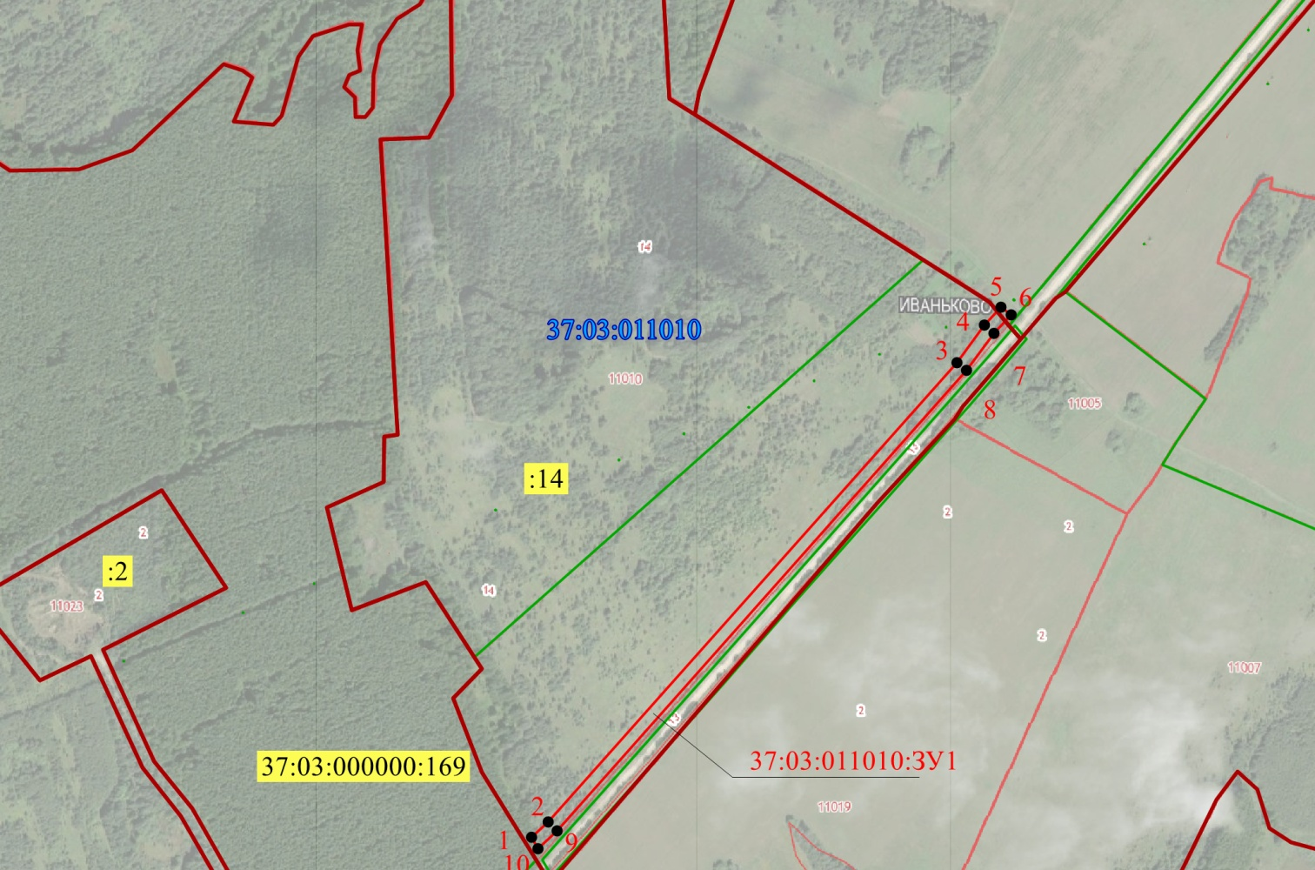

М 1:10000
Условные обозначения:
 | - границы публичного сервитута
1 | - характерная точка публичного сервитута
 | - граница земельного участка
37:03:000000:1 | - кадастровый номер земельного участка
 | - граница кадастрового квартала
 | - граница населенного пункта
 | - ранее установленная охранная зона

Приложение №2 к постановлению
администрации Гаврилово-Посадского муниципального района
Ивановской области
от ________________ № ______

ОПИСАНИЕ МЕСТОПОЛОЖЕНИЯ ГРАНИЦ
публичного сервитута,
устанавливаемого в целях размещения линейного объекта газоснабжения
(наименование публичного сервитута, местоположение границ которого описано)
Сведения об объекте
№ п/п | Характеристики объекта |  |  |  |  | Описание характеристик
1 | 2 |  |  |  |  | 3
1. | Местоположение объекта |  |  |  |  | Ивановская область,  Гаврилово-Посадского района
2. | Площадь объекта +/- величина  погрешности определения площади (Р +/- Дельта Р) |  |  |  |  | 1488 кв.м± 14 кв.м
3. | Иные характеристики объекта |  |  |  |  | Сервитут устанавливается на основании постановления администрации Гаврилово-Посадского муниципального района Ивановской области от 12.03.20120 г. №134-п «Об утверждении проекта планировки территории и проекта межевания территории объекта: «Газопровод межпоселковый по населенным пунктам Гаврилово-Посадского района Ивановской области от г. Гаврилов Посад ул. Завокзальная, ул. Подгорная до с. Загородный - с. Новоселка – с. Иваньковский - с. Бережок– д. Ярдениха - с. Глумово, с. Владычино, с. Скомово».
Сведения о местоположении границ объекта
1. Система координат СК 1963 г.
2. Сведения о характерных точках границ объекта
Обозначение характерных точек границ |  | Координаты, м |  |  | Метод определения координат характерной точки |  | Средняя квадратическая погрешность положения характерной точки (Мt), м | Описание обозначения точки на местности (при наличии)
 |  | X | Y
1 |  | 2 | 3 |  | 4 |  | 5 | 6
1 |  | 264903.43 | 154252.68 |  | Аналитический метод |  | 0.10 | Закрепление отсутствует
2 |  | 264973.11 | 154341.82 |  | Аналитический метод |  | 0.10 | Закрепление отсутствует
3 |  | 264945.52 | 154333.30 |  | Аналитический метод |  | 0.10 | Закрепление отсутствует
4 |  | 264904.06 | 154280.27 |  | Аналитический метод |  | 0.10 | Закрепление отсутствует
1 |  | 264903.43 | 154252.68 |  | Аналитический метод |  | 0.10 | Закрепление отсутствует
3. Сведения о характерных точках части (частей) границы объекта
Обозначение характерных точек части границы |  | Координаты, м |  |  | Метод определения координат характерной точки |  | Средняя квадратическая погрешность положения характерной точки (Мt), м | Описание обозначения точки на местности (при наличии)
 |  | X | Y
1 |  | 2 | 3 |  | 4 |  | 5 | 6
- |  | - | - |  | - |  | - | -
Текстовое описание местоположения границ публичного сервитута, устанавливаемого в целях прокладки (строительства) и дальнейшей эксплуатации газопровода
Прохождение границы |  |  | Описание прохождения границы
от точки |  | до точки
1 |  | 2 |  | 3
- |  | - | -

Графическое описание местоположения границы публичного сервитута
Схема расположения границ публичного сервитута, устанавливаемого в целях размещения
линейного объекта газоснабжения
Наименование публичного сервитута, местоположение границ которого описано

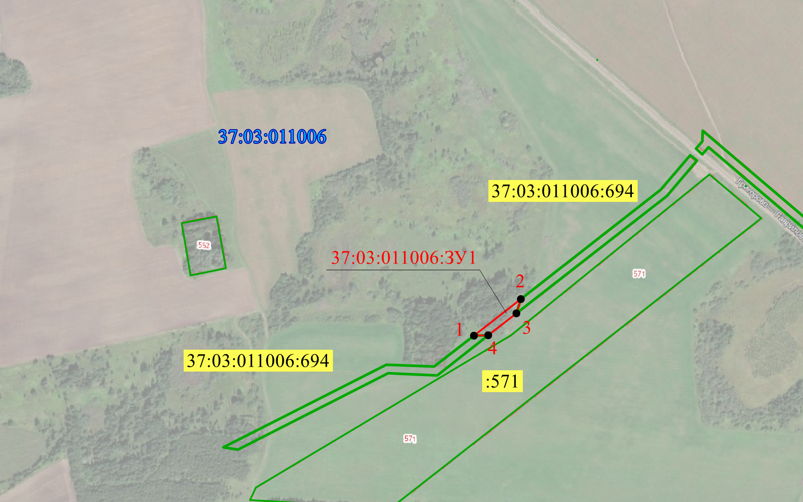

М 1:10000
Условные обозначения:
 | - границы публичного сервитута
1 | - характерная точка публичного сервитута
 | - граница земельного участка
37:03:000000:1 | - кадастровый номер земельного участка
 | - граница кадастрового квартала
 | - граница населенного пункта
 | - ранее установленная охранная зона

Приложение №3 к постановлению
администрации Гаврилово-Посадского муниципального района
Ивановской области
от ________________ № ______

ОПИСАНИЕ МЕСТОПОЛОЖЕНИЯ ГРАНИЦ
публичного сервитута,
устанавливаемого в целях размещения линейного объекта газоснабжения
(наименование публичного сервитута, местоположение границ которого описано)
Сведения об объекте
№ п/п | № п/п |  |  |  |  | № п/п
1 | 2 |  |  |  |  | 3
1. | Местоположение объекта |  |  |  |  | Ивановская область,  Гаврилово-Посадского района
2. | Площадь объекта +/- величина  погрешности определения площади (Р +/- Дельта Р) |  |  |  |  | 5771 кв.м± 27 кв.м
3. | Иные характеристики объекта |  |  |  |  | Сервитут устанавливается на основании постановления администрации Гаврилово-Посадского муниципального района Ивановской области от 12.03.20120 г. №134-п «Об утверждении проекта планировки территории и проекта межевания территории объекта: «Газопровод межпоселковый по населенным пунктам Гаврилово-Посадского района Ивановской области от г. Гаврилов Посад ул. Завокзальная, ул. Подгорная до с. Загородный - с. Новоселка – с. Иваньковский - с. Бережок– д. Ярдениха - с. Глумово, с. Владычино, с. Скомово».
Сведения о местоположении границ объекта
1. Система координат СК 1963 г.
2. Сведения о характерных точках границ объекта
Обозначение характерных точек границ |  | Обозначение характерных точек границ |  |  | Обозначение характерных точек границ |  | Обозначение характерных точек границ | Обозначение характерных точек границ
1 |  | 1 | 1 |  | 1 |  | 1 | 1
5 |  | 264525.99 | 153511.17 |  | Аналитический метод |  | 0.10 | Закрепление отсутствует
6 |  | 264549.71 | 153548.36 |  | Аналитический метод |  | 0.10 | Закрепление отсутствует
7 |  | 264531.61 | 153550.95 |  | Аналитический метод |  | 0.10 | Закрепление отсутствует
8 |  | 264516.40 | 153526.84 |  | Аналитический метод |  | 0.10 | Закрепление отсутствует
9 |  | 264332.93 | 153509.66 |  | Аналитический метод |  | 0.10 | Закрепление отсутствует
10 |  | 264211.55 | 153501.82 |  | Аналитический метод |  | 0.10 | Закрепление отсутствует
11 |  | 264205.80 | 153485.00 |  | Аналитический метод |  | 0.10 | Закрепление отсутствует
12 |  | 264334.23 | 153493.21 |  | Аналитический метод |  | 0.10 | Закрепление отсутствует
5 |  | 264525.99 | 153511.17 |  | Аналитический метод |  | 0.10 | Закрепление отсутствует
3. Сведения о характерных точках части (частей) границы объекта
Обозначение характерных точек части границы |  | Обозначение характерных точек части границы |  |  | Обозначение характерных точек части границы |  | Обозначение характерных точек части границы | Обозначение характерных точек части границы
1 |  | 1 | 1 |  | 1 |  | 1 | 1
- |  | - | - |  | - |  | - | -
Текстовое описание местоположения границ публичного сервитута, устанавливаемого в целях прокладки (строительства) и дальнейшей эксплуатации газопровода
Прохождение границы |  |  | Прохождение границы  от точки
от точки |  | от точки
1 |  | 1 | 1 | 1 |  |  |  |  |  | 1
- |  | - | -

Графическое описание местоположения границы публичного сервитута
Схема расположения границ публичного сервитута, устанавливаемого в целях размещения
линейного объекта газоснабжения
Наименование публичного сервитута, местоположение границ которого описано

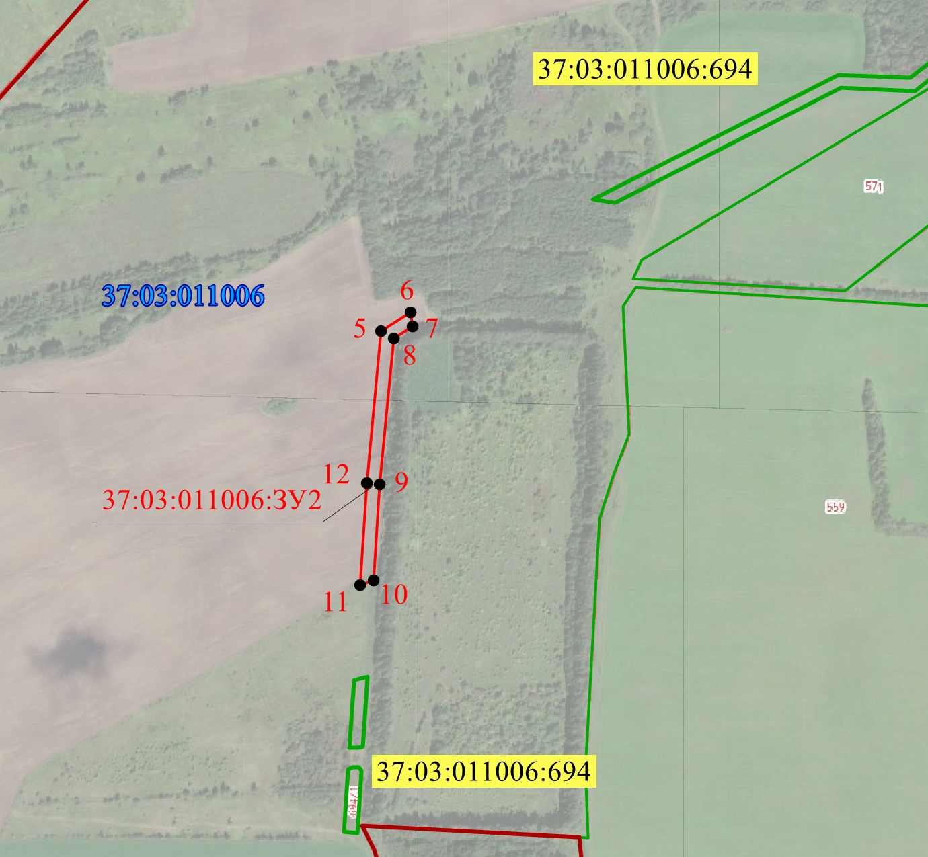

М 1:10000
Условные обозначения:
 | - границы публичного сервитута
1 | - характерная точка публичного сервитута
 | - граница земельного участка
37:03:000000:1 | - кадастровый номер земельного участка
 | - граница кадастрового квартала
 | - граница населенного пункта
 | - ранее установленная охранная зона

Приложение №4 к постановлению
администрации Гаврилово-Посадского муниципального района
Ивановской области
от ________________ № ______

ОПИСАНИЕ МЕСТОПОЛОЖЕНИЯ ГРАНИЦ
публичного сервитута,
устанавливаемого в целях размещения линейного объекта газоснабжения
(наименование публичного сервитута, местоположение границ которого описано)
Сведения об объекте
№ п/п | Характеристики объекта |  |  |  |  | Описание характеристик
1 | 2 |  |  |  |  | 3
1. | Местоположение объекта |  |  |  |  | Ивановская область,  Гаврилово-Посадского района
2. | Площадь объекта +/- величина  погрешности определения площади (Р +/- Дельта Р) |  |  |  |  | 7413 кв.м± 30 кв.м
3. | Иные характеристики объекта |  |  |  |  | Сервитут устанавливается на основании постановления администрации Гаврилово-Посадского муниципального района Ивановской области от 12.03.20120 г. №134-п «Об утверждении проекта планировки территории и проекта межевания территории объекта: «Газопровод межпоселковый по населенным пунктам Гаврилово-Посадского района Ивановской области от г. Гаврилов Посад ул. Завокзальная, ул. Подгорная до с. Загородный - с. Новоселка – с. Иваньковский - с. Бережок– д. Ярдениха - с. Глумово, с. Владычино, с. Скомово».
Сведения о местоположении границ объекта
1. Система координат СК 1963 г.
2. Сведения о характерных точках границ объекта
Обозначение характерных точек границ |  | Координаты, м |  |  | Метод определения координат характерной точки |  | Средняя квадратическая погрешность положения характерной точки (Мt), м | Описание обозначения точки на местности (при наличии)
 |  | X | Y
1 |  | 2 | 3 |  | 4 |  | 5 | 6
1 |  | 260860.63 | 158825.15 |  | Аналитический метод |  | 0.10 | Закрепление отсутствует
2 |  | 260952.65 | 158792.20 |  | Аналитический метод |  | 0.10 | Закрепление отсутствует
3 |  | 261037.66 | 158691.99 |  | Аналитический метод |  | 0.10 | Закрепление отсутствует
4 |  | 261118.07 | 158624.72 |  | Аналитический метод |  | 0.10 | Закрепление отсутствует
5 |  | 261200.41 | 158610.99 |  | Аналитический метод |  | 0.10 | Закрепление отсутствует
6 |  | 261218.06 | 158586.07 |  | Аналитический метод |  | 0.10 | Закрепление отсутствует
7 |  | 261227.55 | 158601.23 |  | Аналитический метод |  | 0.10 | Закрепление отсутствует
8 |  | 261209.90 | 158626.13 |  | Аналитический метод |  | 0.10 | Закрепление отсутствует
9 |  | 261125.22 | 158640.25 |  | Аналитический метод |  | 0.10 | Закрепление отсутствует
10 |  | 261049.33 | 158703.74 |  | Аналитический метод |  | 0.10 | Закрепление отсутствует
11 |  | 260962.37 | 158806.24 |  | Аналитический метод |  | 0.10 | Закрепление отсутствует
12 |  | 260867.38 | 158840.26 |  | Аналитический метод |  | 0.10 | Закрепление отсутствует
1 |  | 260860.63 | 158825.15 |  | Аналитический метод |  | 0.10 | Закрепление отсутствует
3. Сведения о характерных точках части (частей) границы объекта
Обозначение характерных точек части границы |  | Координаты, м |  |  | Метод определения координат характерной точки |  | Средняя квадратическая погрешность положения характерной точки (Мt), м | Описание обозначения точки на местности (при наличии)
 |  | X | Y
1 |  | 2 | 3 |  | 4 |  | 5 | 6
- |  | - | - |  | - |  | - | -
Текстовое описание местоположения границ публичного сервитута, устанавливаемого в целях прокладки (строительства) и дальнейшей эксплуатации газопровода
Прохождение границы |  |  | Описание прохождения границы
от точки |  | до точки
1 |  | 2 |  | 3
- |  | - | -

рафическое описание местоположения границы публичного сервитута
Схема расположения границ публичного сервитута, устанавливаемого в целях размещения
линейного объекта газоснабжения
Наименование публичного сервитута, местоположение границ которого описано

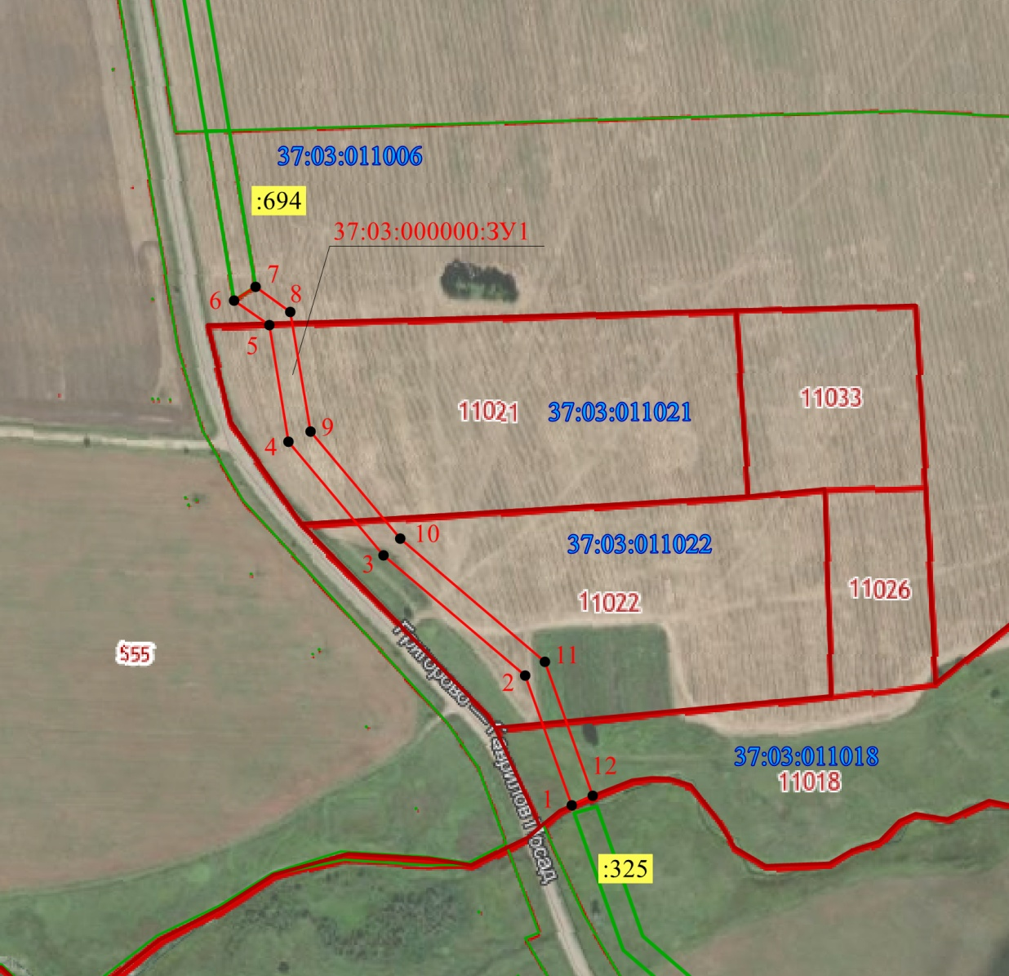

М 1:5000
Условные обозначения:
 | - границы публичного сервитута
1 | - характерная точка публичного сервитута
 | - граница земельного участка
37:03:000000:1 | - кадастровый номер земельного участка
 | - граница кадастрового квартала
 | - граница населенного пункта
 | - ранее установленная охранная зона

